ART CUD - Caso de Uso Dialogal - Gestionar envio

Caso de Uso: 001 - Gestionar envío
Nivel de la meta: Usuario Alcance del Caso de Uso: Sistema Caja: Negra
Instanciación: Real Interacción: Dialogal Usabilidad: No Contemplada
ACTORES Primario: Usuario Iniciador: Usuario
PRECONDICIONES: El usuario está logueado. El usuario tiene al menos un libro en el proceso de compra.
DISPARADOR: El usuario desea gestionar la forma de envío.
POSTCONDICIONES: Éxito: La opción de envío quedó registrada.

Paso |  | Usuario / Condición | Sistema
1 |  | Usuario accede a la pantalla de selección de envío durante el proceso de compra. | Sistema despliega las opciones de envío: "Enviar a domicilio" o "Retirar en un punto de entrega".
 | Usu
 | Sist | 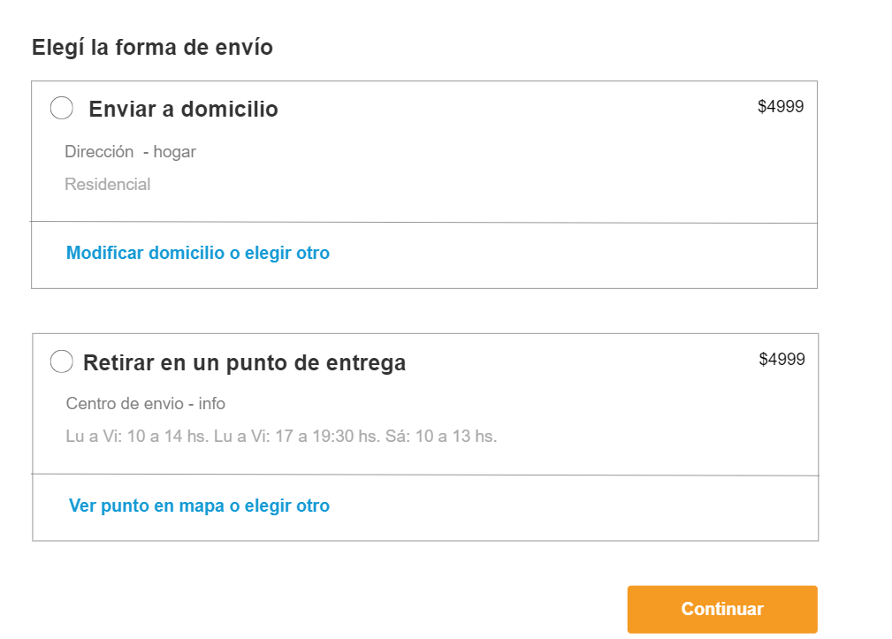

Paso |  | Usuario / Condición | Sistema
2.1 |  | Usuario selecciona la opción "Enviar a domicilio" y presiona el botón "Continuar". | Sistema valida la dirección seleccionada, calcula el costo total agregando el costo de envío al resumen de compra y despliega el formulario de método de pago mostrando: " opción_tarjeta_crédito + opción_tarjeta_débito + resumen_compra_actualizado + botón_continuar "
2.1 | Usu | 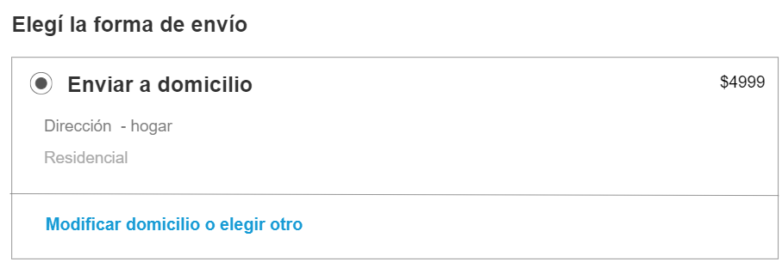
2.1 | Sist | 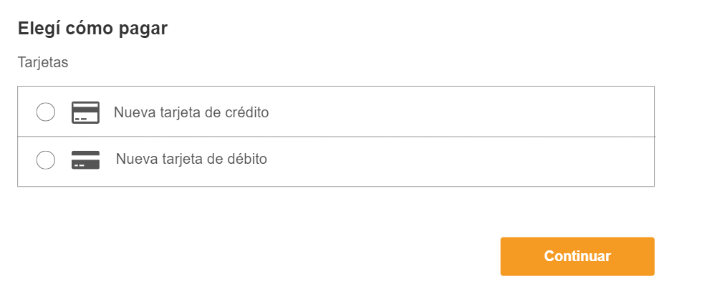

Paso |  | Usuario / Condición | Sistema
2.1.1 |  | Usuario presiona "Modificar domicilio o elegir otro". | Sistema despliega la pantalla "Elegí donde recibir tu compra" mostrando los domicilios guardados con: " radio_button_dirección + datos_domicilio + enlace_editar_dirección + enlace_añadir_indicaciones + opción_elegir_predeterminada + botón_agregar_nuevo_domicilio + botón_continuar ".
2.1.1 | Usu | 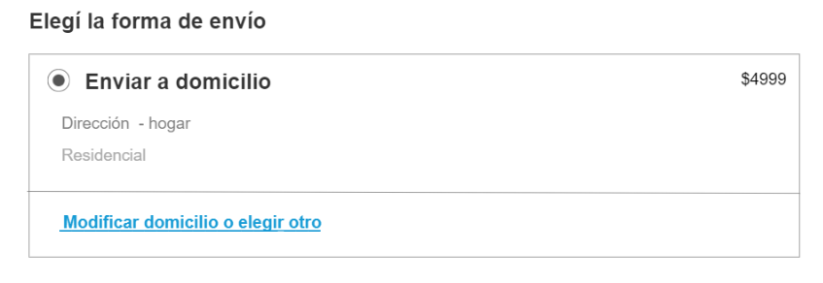
2.1.1 | Sist | 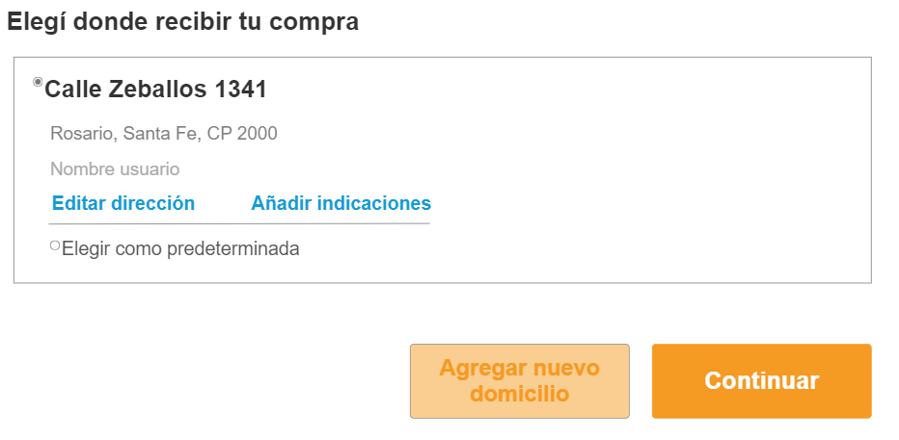
 | 2.1.2.a | El usuario presiona "Agregar nuevo domicilio". | 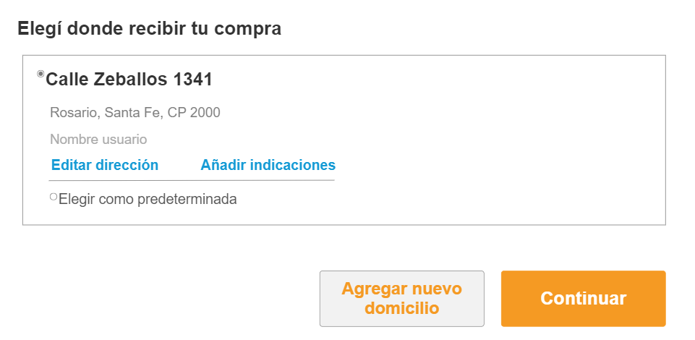
 | 2.1.2.a.1 | 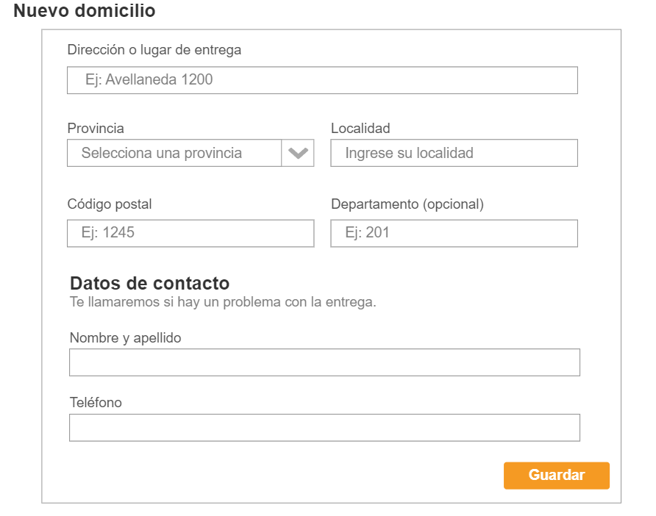 | Sistema despliega el formulario para cargar una nueva dirección.
 | 2.1.2.a.2 | El usuario completa los datos de la nueva dirección y presiona "Guardar". | 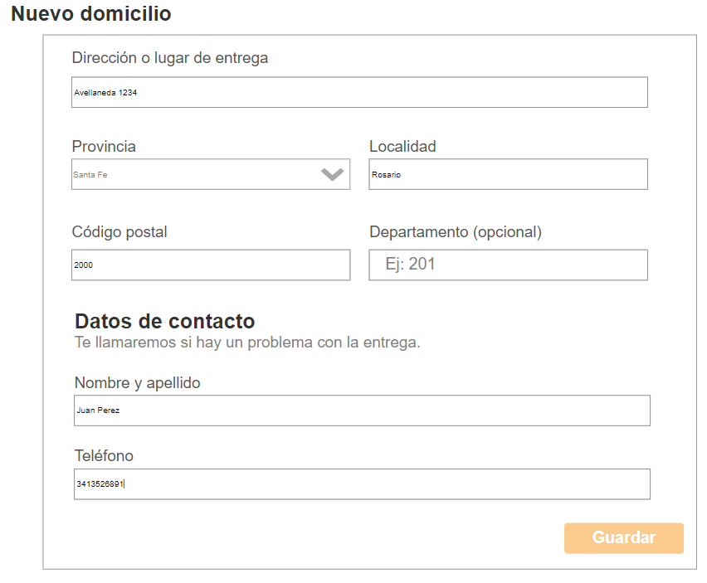
 |  |  | Sistema guarda la nueva dirección y actualiza la dirección de envío en la pantalla principal de compra.
 |  | Los datos ingresados no cumplen con el formato requerido. | 

Paso |  | Usuario / Condición | Sistema
2.2.1 |  | Usuario presiona el botón "Ver punto en mapa o elegir otro". | Sistema despliega la pantalla mostrando una barra de búsqueda, un mapa interactivo con las sucursales y el botón "Guardar".
2.2.1 | Usu | 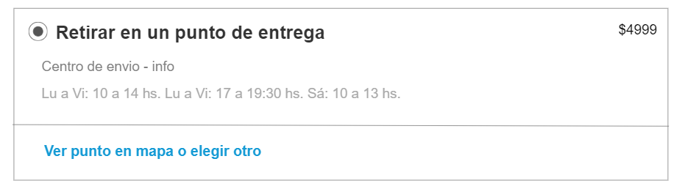
2.2.1 | Sist | 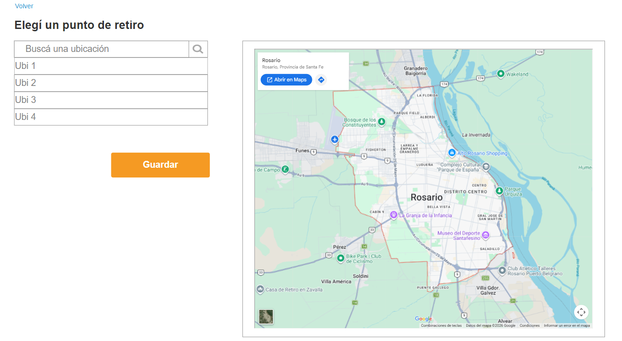
2.2.1 | 2.2.1.a | El usuario selecciona un punto de retiro en el mapa y presiona el botón "Guardar".  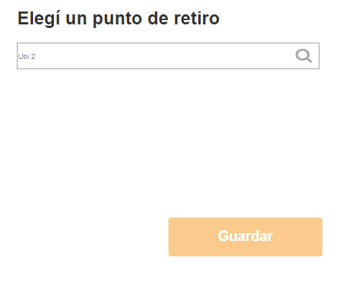

Historial de Versiones
Fecha | Versión | Autor | Revisor | Descripción breve de los cambios
09/09/2026 | 1.01 | Candela Baras  Martina Panto  Martina Rodriguez | Francisco Figueroa  Ignacio Taborda  Santiago Taborda | Versión Inicial

